广东省三校2010届高三上学期二月联考语文
(汕头金中、佛山一中、广雅中学)
语 文
本试卷共10页，满分150分，考试用时150分钟。
一、本大题4小题，每小题3分，共12分。
1.下列词语中加点的字，每对读音都不相同的一组是
A．称职/称颂 解差/解元 劲拔/遒劲 困难/排忧解难
B．创伤/怆然 熟稔/谂知 畜养/蓄养 粘连/拈花惹草
C．殷实/殷红 投奔/奔流 给养/给以 强令/强人所难
D．狭隘/自缢 囹圄/蹂躏 愠怒/蕴藉 沼泽/天理昭然
2.下列各句中加点的成语，使用正确的一项是
A．10月1日晚上，3万多枚烟花同时燃放，打出了象征新中国成立60周年历程的各种造型，烟火交相辉映，令人目不交睫。
B．在国产动画电影《风云决》的首映典礼上，任贤齐坦言配音过程“很困难”，无独有偶，其他演员也表达了“比演戏更难”等相似看法。
C．因为被双规官员的情况仅在小范围内公布且语焉不详，民众的猜疑也就四处流传发酵。
D．美国总统奥巴马亚洲之行在国内恶评如潮，媒体甚至到了无事生非的地步。有媒体连他向日皇行大礼也不放过，嘲笑他的表现像个“矮化了的大国”元首。
3.下列各句中，没有语病的一句是
A．一个国家和民族，能持续焕发活力和追求进步是最重要的，因为我们每个人的命运都和国家的命运紧紧地联系在一起。
B．“TPR教学法”的精髓就是要向幼儿提供充分的视听信息，使幼儿自己透过观察与模仿深入了解并加工信息，不知不觉地说出一口纯正的英语。
C．一次性用品已经成为文明生活质量的标志，但是由于回收管理不及时、消费者随意丢弃以及产品本身降解困难的原因，造成了日益严重的白色污染。
D．美国医疗协会所出版的一份专门刊物中指出，一剂对人体无害的广泛使用的综合药物，在患者服用之后，会持续地破坏维生素C达3个星期以上。
4.依次填入下面一段文字横线处的语句，衔接最恰当的一组是
怎样才能进入文学作品的意境呢？
①必须驰骋自己的想象和联想，由此及彼，由表及里。
②这样才能进入它的意境。
③诗歌鉴赏需要运用想象和联想，已无须赘言，这里只讲讲戏曲的鉴赏。
④而在读剧本的时候，眼前不但没有布景，而且没有演员，所见到的只是纸上的文字。
⑤那山山水水，千军万马，都要由观众自己去想象。
⑥读者要借助这些文字想象出舞台的情景，让死的文字一个个活起来，变成一些生动的场景。
⑦中国戏曲的表演有很强的虚拟性，乘车荡舟，骑马作战，叩门登楼，各种各样的动作都是由赏通过虚拟的方式加以表现，舞台上并没有真实的布景。
A. ①②③⑤⑦④⑥ B. ①③⑦⑤④⑥②
C. ③①⑤②⑦④⑥ D. ③⑦④⑤⑥①②
二、本大题7小题，共35分。阅读下面的文言文，完成5－9题。
长清僧 【清】蒲松龄
长清僧，道行高洁，年七十余犹健。一日，颠仆不起，寺僧奔救，已圆寂矣。僧不自知死，魂飘去至河南界。河南有故绅子，率十余骑，按鹰猎兔。马逸，堕毙。魂适相值，翕然而合，遂渐苏。厮仆环问之张目曰胡至此众扶归入门则粉白黛绿者纷集顾问大骇曰我僧也胡至此家人以为妄共提耳悟之。僧亦不自申解，但闭目不复有言。饷以脱粟则食，酒肉则拒。夜独宿，不受妻妾奉。
数日后，忽思少步。众皆喜。既出少定，即有诸仆纷来，钱簿谷籍，杂请会计。公子托以病倦，悉谢绝之。惟问：“山东长清县，知之否？”共答：“知之。”曰：“我百无聊赖，欲往游瞩，宜即治任。”众谓：“新瘳，未应远涉。”不听，翼日遂发。抵长清，视风物如昨。无烦问途，竟至兰若。弟子数人见贵客至，伏谒甚恭。乃问：“老僧焉往？”答云：“吾师曩已物化。”问墓所，群导以往，则三尺孤坟，荒草犹未合也。众僧不知何意。既而戒马欲归，嘱曰：“汝师戒行之僧，所遗手泽宜恪守，勿俾损坏。”众唯唯。乃行。既归，灰心木坐，了不勾当家务
居数月，出门自遁，直抵旧寺，谓弟子曰：“我即汝师。”众疑其谬，相视而笑。乃述返魂之由，又言生平所为，悉符。众乃信，居以故榻，事之如平日。后公子家屡以舆马来，哀请之，略不顾瞻。又年余，夫人遣纪纲至，多所馈遗，金帛皆却之，惟受布袍一袭而已。友人或至其乡，敬造之。见其人默然诚笃；年仅而立，而辄道其八十余年事。
异史氏曰：“人死则魂散，其千里而不散者，性定故耳。余于僧，不异之乎其再生，而异之乎其入纷华靡丽之乡，而能绝人以逃世也。若眼睛一闪，而兰麝熏心，有求死而不得者矣，况僧乎哉！”
（《聊斋志异》）
5.对下列句子中加点词的解释，正确的一项是（3分）
A. 马逸，坠毙 逸：奔跑，狂奔
B. 吾师曩已物化 物化：事物的变化
C. 既而戒马欲归 戒：戒备
D. 了不勾当家务 勾当：行当，事情
6.下列各组句子中，加点的词的意义和用法相同的一组是（3分）
A. 相视而笑 有求死而不得者矣
B. 哀请之 而异之乎其入纷华靡丽之乡
C. 乃述返魂之由 众乃信，居以故榻
D. 后公子家屡以舆马来 而能绝人以逃世也
7.下列文章中的句子，与“老僧焉往”句式完全一致的一项是（3分）
A. 僧不自知死 B. 勿俾损坏
C. 我即汝师 D. 事之如平日
8.下列对原文有关内容的分析和概括，正确的一项是（3分）
A. 作者蒲松龄认为：人死之后就会魂飞魄散，而老僧的魂魄之所以能够经千里而不散，是因为他思念故里的情意深切。
B. 老僧的魂魄离开身体后，飘到河南地界，恰巧撞上了一个旧官宦家公子的尸体，而魂魄竟然与尸体相合，公子渐渐苏醒过来。
C. 几天后，公子忆起之前自己所在的那个寺院，要求仆人备办行装，一群人当即出发前往山东的长清县。
D. 后来，公子偷偷跑到寺院里面住，不再回家，公子的夫人多次亲自来到长清寺院看望，还赠送了很多东西，但公子只接受了一袭布袍而已。
9.翻译和断句。（10分）
(1)用“／”给文段中划“ ”部分断句。（4分）
厮仆环问之张目曰胡至此众扶归入门则粉白黛绿者纷集顾问大骇曰我僧也胡至此家人以为妄共提耳悟之。
(2)翻译下面的句子。（6分）
①僧亦不自申解，但闭目不复有言。饷以脱粟则食，酒肉则拒。（3分）
②公子托以病倦，悉谢绝之。惟问：“山东长清县，知之否？”（3分）
10.阅读下面一首明诗，然后回答问题。（7分）
古戍 明·刘基
古戍连山火，新城殷地笳^{[注]}。九洲犹虎豹，四海未桑麻。
天迥云垂草，江空雪覆沙。野梅烧不尽，时见两三花。
[注]笳：号角
⑴本诗作于元末，请结合前两联谈谈这首诗反映了当时怎样的社会现实？（2分）
⑵本诗的后两联描绘了怎样景象？表达了诗人怎样的思想情感变化？（5分）
11.补写出下列名篇名句中的空缺部分。（任选3题，多选则按前3题计分）（6分）
⑴___________ ___，左右采之。窈窕淑女，______________。（《诗经·关雎》）
⑵扪参历井仰胁息， ______________。问君西游何时还，______________。 （李白《蜀道难》）
⑶______________，而不知其所止；______________，羽化而登仙。（苏东坡《赤壁赋》）
⑷________________，梦里吹角连营。________________，五十弦翻塞外声。（辛弃疾《破阵子》）
三、本大题4小题，共16分。阅读下面的文字，完成12—15题。
围棋、象棋与中国传统文化 邸永君
在中国的棋林之中，影响最为深远者当属围棋和象棋。俗语有云：棋局小世界，世界大棋局。作为典型的中国文化载体，二者以棋盘和棋子折射出中国传统社会的缩影。相通之处在于棋盘都是阡陌纵横，呈格状分布；棋子以颜色不同构成两方以对垒拼杀。但再加考察，则大有区别。
先说围棋。围棋棋子除按颜色区别为黑白二方之外，所有棋子在功能上无任何区别，性能相同，地位相等。其胜负的标志就是所占地盘之大小。而欲想占领地盘，就必须至少有两口各自独立的“气眼”。“气眼”就是自己的活动空间，对方不得侵入，象征着中国古代的城池。要想生存发展，就必须拥有根据地；而要有根据地，就必须有回旋的空间。这与我国传统农业社会的思维方式如出一辙：想要保有地盘，就要使地盘联成一片；要想地盘不失，就必须以所有城池作为依托。孤立棋子“人”单势薄，作用有限，极易被吃，但联合在一起则所向披靡，势不可挡。群体力量大于个体，占得空间则取得胜利，体现的是人类早期的追求目标和较为平等的价值观念。
象棋则不然。它将棋子分为将、士、象、马、车、炮、兵等七种。胜负只取决于将帅之存亡。只要将帅仍存，全军覆没亦不为输；而将帅若遭不测（被将死），未失一子亦算失败。车可横冲直撞，所向披靡；马可腾越出击，纵横驰骋；炮可隔子发威，火力凶猛；士、象拱卫城池，以身护帅；兵、卒则亦步亦趋，只进不退。就本领与杀伤力而言，将帅属于最为无能之辈，不仅行动迟缓，杀伤力差，且不能越孤城半步，却要所有棋子拼死护卫。其余各子等级森严，贵贱分明。车乃棋中至宝，万不可轻弃。马、炮地位大抵相等，开局时炮似乎稍胜于马，而残局中则马胜于炮。最为惨烈者当属兵卒，数量众多，因而弃之不惜；本领有限，因而作用不彰；只许前进，不能后退，因而前景黯然，结局惨烈；拱到底则成“老卒”，几同无用。这是等级社会最为生动、最为集中的具体体现，是中国封建社会的典型和缩影。
围棋早于象棋。《博物志》云：“尧造围棋，丹朱善棋。”虽不可信，但产生于严格的等级制度形成之前，应无异议。其各子平等、机遇相同的构思设计，就是中华先秦文化中“民本思想”的具体体现。而象棋各子之间与生俱来、无从更改身份差异和为保统帅而不惜耗尽生灵的僵化理念，是秦代以后专制制度的最佳诠释，加上“楚河、汉界”作为佐证，其生辰八字则大抵可定矣。
弈围棋者主观能动性大，自主性强。不必为保全先行设定之统帅而煞费苦心，只需以全局形势为依据进行判断。象棋弈者必须经受折马损炮甚至丢掉爱车的痛苦，而只是为了那位无能的统帅存活。将一人存亡凌驾于群体安危之上，甚至要牵制作为局外人身份的弈者，这种游戏规则乃中国传统社会结构和规则的缩影，是典型的中国专制思维的折射。
从游戏法则角度看，围棋是在用加法，开始时空无一人，好生寂寞，而随着双方落子，棋子越来越多，最终往往拥挤不堪，几无落脚之处；而象棋则用减法，开始时战阵严整，兵将齐全，而随着双方厮杀，棋子越来越少，到残局时诸子凋零殆尽，一片狼藉，最后往往仅剩孤家寡人，困守老城。真是两种感受，两种意境。
围棋和象棋反映出中国文化在不同角度、不同阶段逐渐形成的两种不同的思维方式和价值观念。围棋的存在表明中华文化体系中存在着民主的精神、平等的理念。考虑到中国古代的爱国情操向以忠君行动来体现，象棋所表现出来的便可视为先人为保江山社稷而不惜一切代价的群体理念和视死如归、杀身成仁的牺牲精神。这两种精神和理念相辅相成，共同支撑着中华民族的精神大厦。
（选自《阅读与作文》2008年第七期，略有删改）
12.下列表述完全符合原文意思的两项是（5分）
A．围棋中孤立棋子“人”单势薄，作用有限，极易被吃，但联合在一起则所向披靡，势不可挡，体现出人类的终极目标和平等价值观念。
B．象棋中马、炮地位相等，开局时炮优于马很多，而残局中则马胜于炮不少。马可纵横驰骋；炮可隔子发威，二者各具威力。
C．围棋的构思设计是中华先秦文化中“民本思想”的具体体现，象棋的理念则是秦代以后专制制度的最佳诠释。
D．弈围棋者主观能动性大，自主性强，以全局形势为依据判断胜负。而下象棋只考虑统帅的存活，受限制多，没有主观能动性。
E．围棋和象棋的思维方式和价值观念虽有不同，但围棋体现的平等理念、民主精神与象棋体现的群体理念和牺牲精神相辅相成，共同支撑着中华民族的精神大厦。
13.下列有关“象棋”的说法，不正确的一项是（3分）
A．象棋的胜负只取决于将帅的存亡。只要将帅仍存，全军覆没亦不为输；下象棋的首要任务就是将死对方的将帅。
B．在象棋中，将帅行动迟缓，杀伤力差，最为无能；车乃棋中至宝，地位最高，本领最大，万不可轻弃。
C．本领有限，作用不彰，前景黯然，结局惨烈的兵卒，是等级社会中处于最底层的人的生动具体的体现。
D．下象棋要经受折马损炮甚至丢掉爱车的痛苦，一切只为保老帅，这种游戏规则是典型的中国专制思维的折射。
14.结合文章内容，试分析“作为典型的中国文化载体，二者以棋盘和棋子折射出中国传统社会的缩影”的含意。（4分）
15.结合全文内容，试概括作者从哪些角度分析了围棋与象棋的不同点。（4分）
四、本大题为选考内容的两组试题。考生任选一组作答。15分。
（一）文学类文本阅读 阅读下面的文字，完成16—18题。
乌镇之恋 王玉芳
①当船靠近安渡坊时，仿佛时光倒转千年。真的是你吗？水雾似白纱轻笼一袭淡淡的墨色，温婉、凝重如一位古典美女从小巷深处款款而来；古桥、水阁、马头墙，于水中脱颖而出，将你丽而不媚的美，演绎到了极致。没有市声的喧哗和尘嚣的干扰，也没有浓妆艳抹的装饰，无论世事怎样变换更迭，你似乎都那么怡然自得，静如清水。你的灵秀，你的个性不用精绘细描，在初识的那一刻都会过目难忘，岂是一个墨字能刻出的姿色，一个水字便能解尽的神容？！
②梦里寻你千百度。虽然时过深秋，心仪已久的我也无法抵御你江南古镇的诱惑。朦胧之中有点平凡有点古朴，既看不到名川大山的雄健奇伟，也觅不见帝苑宫阙的皇家气派。然而，灿烂的文化总与古老的历史结缘。唐代银杏宛在，六朝胜迹犹存，还有文学大师的一缕浓重乡音……1300多年的时空转换，有内涵、有背景、有文化的积淀，不正是你底蕴深厚的魅力吗？
③你是水做的，水给你带来了独特的景致及文化的兼容。南北通达的大运河在这里轻轻地折出一个旋，打了一个结，便多情地搂住一片明清古建筑；水，冲击平原，湖沼多淤泥积土，古地脉坟起高于四旷，色深黛而肥沃，便天造地设地成就了你的名字。一个并不怎么诗意反而有点太写实的名字，却宛若一壶香酽的茶，要细品，一杯醇酿，须慢酌。
④伫立在苍老的石拱桥上，那纡回折曲，仿佛没有尽头的水，昭示着岁月的悠久，世事沧桑；两岸屋檐倒影，入河而筑的楼阁、回廊充溢着宁馨，残留着经过历史风雨汰洗的色彩，是你淡雅的图画。仿佛每一个精雕细刻的门亭、窗子，廊柱都回荡着独特的韵味，拾遗长河中的古镇之梦，会不由自主地披满一身古色古香。
⑤青石板、花砖路或长或短、或宽或窄在小巷延伸，如画家的寥寥几笔，就把你勾勒得层次鲜明、跌宕起伏。沿着幽深的街巷闲步，穿梭在屋舍民居，踯躅在一座又一座苍劲古老的亭院，从西栅街再到灵水街，一处一个景点，一步一个故事，木刻的荟萃，古建的博览，雕梁画栋的门栅、牌楼、木坊鳞次栉比地透出豪门大户的荣华与富贵。可无论荣华富贵还是淡薄清贫，你都是内敛而含蓄的。就说那么大的私家宅院，纵然内里是富丽堂皇，门面却与庶民百姓一样普通，不夸张不矫饰地与你浑然一体，不能不说是你的个性。不论走到哪里，不管怎么看，你都是素朴而又古雅的。你看那花台水榭的三白酒的老坊、原始有序的叙昌酱园，临水人家飘出的小调，冶炼的、染布的、唱戏的、经商的、穿官袍的都在不经意间透出一丝丝文气，布满斑痕的墙壁，瓦顶的几缕荒草，河堤上浅浅的青苔，时光和岁月都遮掩不住那淡淡的宁静儒雅。巷道中蓦然回首的一瞬，让人忆起诗人戴望舒《雨巷》里那撑油纸伞的姑娘；寂静的石板路上，有茅盾先生笔下千年古镇的情节和段落。《子夜》、《林家铺子》、《春蚕》、《秋收》和《残冬》的人物也许就是小窗内的姑娘，蓝印花布后面的阿婆，小巷尽头走来的先生……日本东京大学的博士、茅盾研究的学者铃将久，居然是孤身一人带一本中国地图，攀山越水找到浙江、找到了你，悄悄地看、悄悄地记，悄声来悄声走，获得很多实地感受，他说“乌镇是一本读不完的书……”
⑥是的，如梦如幻的乌镇，就似一本发黄的古旧的线装书，永远读不透、读不厌的书，深刻隽永，耐人寻味，刚刚放下，忍不住又拾拿起；似一幅永远看不够、看不倦的水墨画，意境悠远，永不释怀，还没有离开，就企盼着下一次重逢……天涯遍地皆芳草，何处楼台无明月。可只有秀外慧中的乌镇，似一曲老歌久久萦怀在我心头。
16.赏析第一段的写作特色。（至少写两点）（4分）
17.联系全文，简析“心仪已久的我也无法抵御你江南古镇的诱惑”的原因。（5分）
18.文章题为“乌镇之恋”，也有人认为根据文章内容以“水墨乌镇”为题更好。你认为哪一个题目更贴切，请简述理由。（6分）

（二）实用类文本阅读 阅读下面的文字，完成19—21题。
叶笃正：呼风唤雨，气象之侠
“呼风唤雨”这个词，多用于形容那些行走于江湖、出没于山林、身手不凡的“侠行客”，金庸小说中不乏这样的人物，一腔热血，满身武艺，铁骨柔肠。
“呼风唤雨”也常被引来形容气象学家。观天象，识云气，寻规律，定行止，这就是气象学家干的活。气象研究者的目标，似乎就是要把自然的天气现象掌控在自己手中。“与天奋斗，其乐无穷”，“侠”之兴味，正在其中。获得2005年度最高科学技术奖的气象学家叶笃正，就是这样一位“侠”。
巧得很，治学严谨的“大侠”叶笃正，在业余时间恰恰喜欢阅读武侠小说，金庸和梁羽生是他的最爱。欣赏武侠小说，领略侠者风范，抛开科学家的身份，把自己置身于离奇惊险的侠客处境中，一路刀光剑影、九死一生。叶笃正说：“脑子必须用，否则会生锈，如果绷得太紧了，弦就要断，因此要张弛有度”。瞧，一张一弛，又是侠之风骨。
“侠”者的思维，往往上天入地，出入自如。叶笃正研究青藏高原气象，首先指出青藏高原在夏季是大气的一个巨大热源。后又爆出“冷门”观点：青藏高原在冬季是冷源。凭着这一热一冷之说，他开创了“青藏高原气象学”。
侠客擅智，智的深邃在于能集各门派之所长，兼容并包。叶笃正创立的大气长波能量频散理论即是如此，不仅为现代大气长波的预报提供了理论基础，也为阻塞高压天气系统的生成、维持和移动提供了一种动力学解释，为气象学的研究开辟了一片更广阔的天地。
叶笃正的侠智“秘笈”还有：于上世纪60年代创立了东亚大气环流和季节突变理论。为中国的天气预报奠定了重要基础。
侠之能者，呼风唤雨；侠之杰者，古道热肠。金庸在他的小说中所标榜的侠之大者，为国为民也。“科学是没有国界的，但是科学家有自己的祖国。”叶笃正便是一位爱国侠者。1950年，在新中国欢度第一个国庆日时，叶笃正与妻子冯慧在美国登上了开往香港的轮船。
回国后，叶笃正的科研条件远没有在美国那样优越。他被任命为中国科学院地球物理研究所北京工作站主任，工作地点是西直门内北魏胡同一座破旧的房子。整个气象室十多位成员，却没有一张像样的天气图。“没有图，我们自己画，第一张图画出来，是五百毫巴地面图，相当于五公里左右高度的天气图，实验室所有的人专门做了庆贺。”忆往昔，峥嵘岁月稠。提起当初白手起家的经历，叶笃正似乎不觉得苦，而是沉浸在当时踌躇满志的情绪中。
叶老一生都在默默地为我国气象学、大气科学和气象业务殚精竭虑，以一个气象学家的独到眼光关注着我国的经济与民生，关注台风可能造成的经济损失，计算自然灾害后的保险索赔，研究可以量化的未来，让人不能不叹服和尊奉他为科学领域的侠之大者。
“会当凌绝顶，一览众山小。”改革开放，使进入古稀之年的叶笃正将气象研究的眼光，从祖国，从一国的经济，一国的民生，一国的环境发展超脱出来，放眼全球，放眼全人类，将侠者的境界提升到了极致。如今说起“全球变化”，我们每个人都耳熟能详，也对温室效应、全球变暖这些概念有一定程度的理解，但是在上世纪80年代中期，不只是普通人还意识不到人类的活动可以导致气候变化，就连一些气象专家也说，“什么全球变化不全球变化的，关我们什么事，它要变就让它变去好了”。叶笃正顶住了不被认可的压力，将这一气象研究事业推行到底。
正是因为有这样大侠大智的胸襟，2003年，叶笃正又首次提出了“有序人类活动”的概念：人类无节制的活动可以导致气候变化，而气候变化又牵制了人类的活动，这种彼此的交叉互动，会把人类带入一个无法返回的困境，人类必须限制自己的行动，走可持续发展的道路。至此，叶笃正将中国的气象研究扩充为一个更大的系统工程，这个系统工程涉及政治、经济、外交等方方面面。
叶笃正以他毕生的侠行，刷新了人们的传统侠义观。为中国人民，也为全人类，笃行忠正，此真乃新时代侠者之榜样!
19.通读全文，分点概括叶笃正对气象学的贡献 。（4分）
20.文末说“叶笃正以他毕生的侠行，刷新了人们的传统侠义观”，请问“刷新”的内涵是什么？并作简要说明。（5分）
21.本文的最大写作特色是什么？作者这样写的意图是什么？（6分）
五、本大题2小题，每小题6分，共12分。
22.实验中学2000届1班班委会准备在2010年6月15日中午12点在市迎宾馆中餐厅举行毕业十周年聚会，邀请原班同学参加。请将班委会给受邀对象写的请柬补充完整。要求表述简明，措辞文雅，每句至少使用一种修辞手法。（6分）
亲爱的××同学：
⑴ 。小小请柬上写着诚挚的邀请，⑵ 。
让这张小小的请柬，带去全班同学对您诚恳的邀请：
兹定2010年6月15日中午12点在市迎宾馆中餐厅举行2000届1班毕业十周年聚会，望准时参加。
实验中学2000届1班班委会
2010年2月25日
23.阅读下面一段文字，按要求作答。（6分）
随着各国大规模经济刺激政策的深入落实，世界经济出现积极变化。国际货币基金组织(IMF)、经济合作与发展组织(OECD)等机构对世界经济的预期改善，纷纷上调经济预测数据。OECD认为，全球经济衰退已经结束，发达国家经济将在第三季度恢复增长。IMF《世界经济展望》预计，2009年世界经济将萎缩1.1％，降幅低于之前的预计，2010年全球经济增长率将达到3.1％。然而，目前世界经济仍面临失业率上升、财政赤字剧增和消费不振等诸多挑战，全面复苏的进程将缓慢而曲折。尽管美欧等主要经济体在诸多场合做出不实施贸易保护的承诺，然而，为了促进本国经济尽早复苏，各国自顾性会进一步增强，为优先解决国内就业、产业发展等问题，将继续出台各种贸易保护措施。据世界银行统计，自金融危机爆发以来，20国集团中有17个国家一共推出约78项贸易保护主义措施，其中47项已经付诸实施。贸易保护主义正在对世界经济全面复苏造成重大威胁。作为主要出口大国之一，全球贸易保护主义抬头对中国经济可持续发展提出严峻挑战。目前全球35％的反倾销调查和71％的反补贴调查针对中国出口产品。
根据上述文字分三点概括出当前世界经济发生的变化。（要求不超过60个字）
六、本大题1小题，60分。
24. 阅读下面的文字，根据要求作文。（60分）
古往今来，成功人士都具备一个特点：对自己充满信心。树立信心有一种方法，就是不要把自己看得太重。前任外交部长李肇星曾在回答网友提问时说：“我在美国最大的大学俄亥俄州大学演讲时，3000名学生曾起立为我鼓掌长达3分钟，如果我的工作使外国人认为我的祖国是美好的，就是我的幸福和荣耀。当地的美国教授对我说，看起来，你看重的是你自己的祖国，对自己看得很轻。这正如美国有句谚语：天使能够飞翔是因为把自己看得很轻。”
读了上面文字，你有什么感想，请你以“看轻自己与拥有自信”为题写一篇文章。立意自定，除诗歌外文体自选，不少于800字。
2010届高三二月联考·语文
答案及说明

1-8题、13题每题3分，多选、错选的不给分。12题选对两项给5分，选对一项给2分，多选不给分。

题号 | 1 | 2 | 3 | 4 | 5 | 6 | 7 | 8 | 12 | 13
答案 | C | C | A | B | A | B | A | B | CE | B

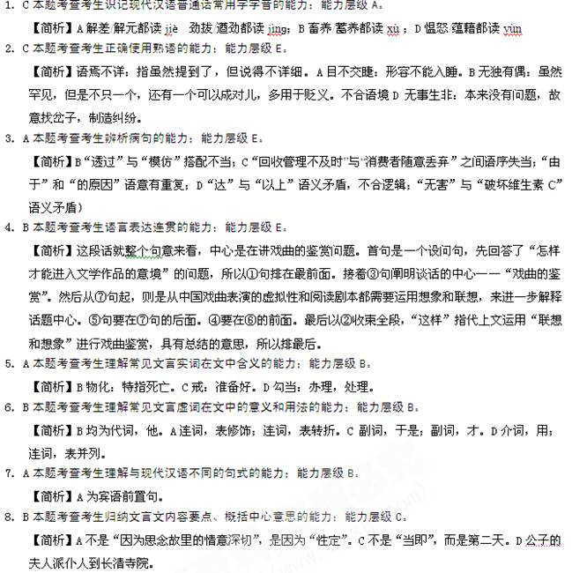
9．（10分）
（1）（4分）
本题考查考生对浅易文言文的断句能力；能力层级B。
厮仆环问之/张目曰/胡至此/众扶归/入门/则粉白黛绿者/纷集顾问/大骇曰/我僧也/胡至此/家人以为妄/共提耳悟之。
每错3处扣1分。
（2）（6分）
本题考查考生理解并翻译文中句子的能力；能力层级B。
①僧人自己也不申辩解释，只是闭着眼不再说话。给（他）拿粗米饭（他）就吃，酒肉（他）就拒绝。
译对“但” 字和“饷” 字各1分，译对大意给1分。但：仅仅，只是。饷：动词，供给粮食。
②公子推托因为有病倦怠，全都拒绝了他们，只是问道：“山东的长清县，（你们）知道它吗？”
译对“托”字和“悉” 字各1分，译对大意给1分。托：推托；假托。悉：都。
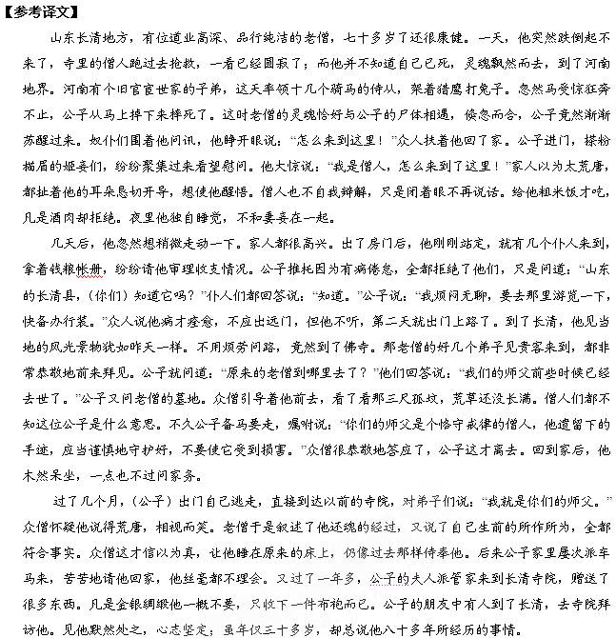
蒲松龄评论：“人死则魂飞魄散。老僧的魂魄经千里而不散，是因为他性定。这个僧人，我不是惊讶于他的回魂再生，而惊讶于他进入华丽、奢侈的地方，而能自绝于人，逃世为僧。眼睛一闪，而被兰麝的香气迷住了心窍心，即使想求（保全名声）死去也没有办法，何况是出家为僧呢！”[来源:学。科。网Z。X。X。K]
10．（7分）
本题考查考生赏析作品思想内容、语言和表达技巧的能力；能力层级D。
(1) 本诗写了边城堡垒烽火不断，遍地号角，官吏贪婪，农事败坏，老百姓不能安居乐业。（1分）反映了当时战事频繁，时局动荡，民不聊生的社会现实。（1分）
(2) 颈联写了一派荒芜萧条的景色：白云低垂，与草原连成一片，江面广阔，白雪覆盖着无垠的黄沙。流露出诗人对现实的怨愤，对国家前途的忧心。（2分）尾联写虽历经战火和风雪，梅树依旧顽强坚贞，透露出春的消息。寄托了诗人对未来的美好希望及坚定信念。（2分）诗人寓情于景。借景物的变化，含蓄深沉地写出了诗人的情感变化，富有艺术表现力和感染力。（1分）
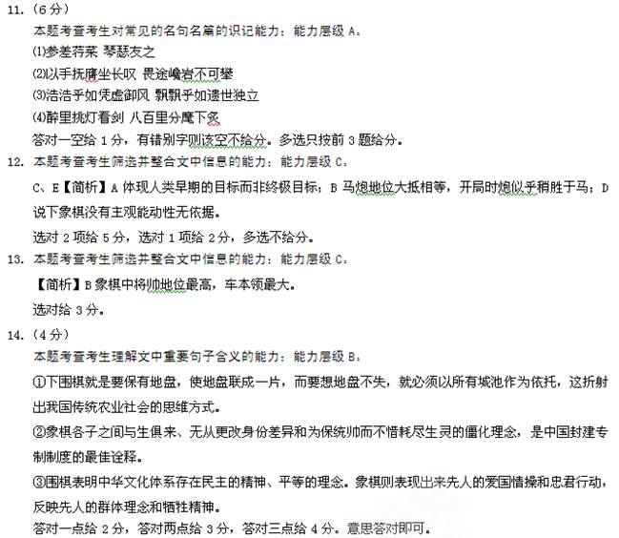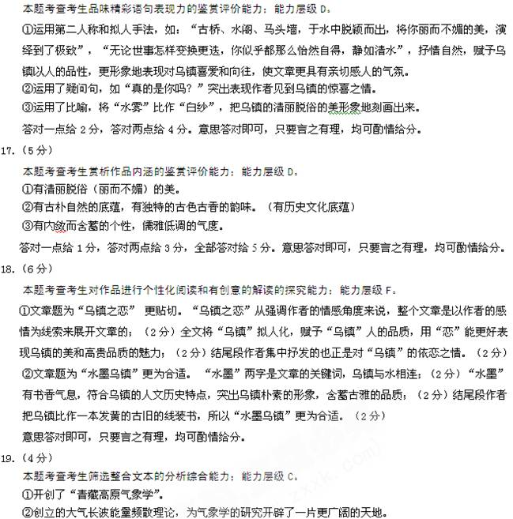
③创立了东亚大气环流和季节突变理论，为中国的天气预报奠定了重要基础。
④首次提出了“有序人类活动”的概念，将中国的气象研究扩充为一个更大的系统工程，这个系统工程涉及政治、经济、外交等方方面面。
每答对一点给1分，答对四点给4分。
20.（5分）
本题考查考生对文本主要观点和基本倾向的鉴赏评价能力；能力层级D。
“刷新”的意思是“更新”“创新”。（1分）其内涵是：
从一国的经济，一国的民生，一国的环境发展超脱出来，放眼全球，放眼全人类，笃行忠正，殚精竭虑，不断超越，所有的研究既为中国人民，也为全人类。（2分）
“传统侠义观”认为：侠之能者，呼风唤雨；侠之杰者，古道热肠。能为国为民。而叶笃正突破了它的境界，用他的研究为中国乃至世界作出卓越成就。（2分）
